Manual de usuario de TurismoApp
Asesoría turística peatonal basada en estaciones ferroviarias
Identificación | Detalle
Sistema | TurismoApp
Documento | Manual de usuario
Versión | 1.0
Fecha | 14 de septiembre de 2026
Perfiles | Turista, Travel Group Perú y Administrador MTC

Esta guía explica las tareas principales de cada perfil y cómo resolver las situaciones más frecuentes.

Contenido y orientación inicial
TurismoApp reúne zonas turísticas cercanas a estaciones de tren, rutas peatonales de ida y vuelta, clima, horarios y precios. Cada persona solo ve las funciones autorizadas para su perfil.
Sección | Contenido
Acceso | Inicio, registro, inicio de sesión, recuperación y cierre de sesión
Turista | Preferencias, planificación, mapa, trenes, clima e informes
Travel Group Perú | Zonas turísticas, estaciones y reporte por estación
Administrador MTC | Sincronización, horarios, usuarios, configuración y reporte de uso
Ayuda rápida | Mensajes habituales, permisos y recomendaciones

Antes de empezar
- Abra TurismoApp en un navegador actualizado y mantenga una conexión estable a Internet.
- Use una cuenta activa. El sistema redirige automáticamente al panel que corresponde al perfil.
- En el ambiente de demostración están disponibles las cuentas turista@turismoapp.test, travelgroup@turismoapp.test y admin@turismoapp.test. La contraseña es password.
- Los datos de trenes y clima dependen de la última sincronización disponible.
Importante: las cuentas de demostración son solo para capacitación o validación local. En producción deben usarse credenciales personales.

Acceso al sistema
1. En la página inicial seleccione Crear mi cuenta si es un turista nuevo, o Ya tengo cuenta si ya dispone de credenciales.
2. En Iniciar sesión escriba su correo electrónico y contraseña. Active Recordarme solo en un dispositivo personal.
3. Seleccione Entrar a TurismoApp. Si los datos son correctos, se abrirá el panel asignado a su perfil.
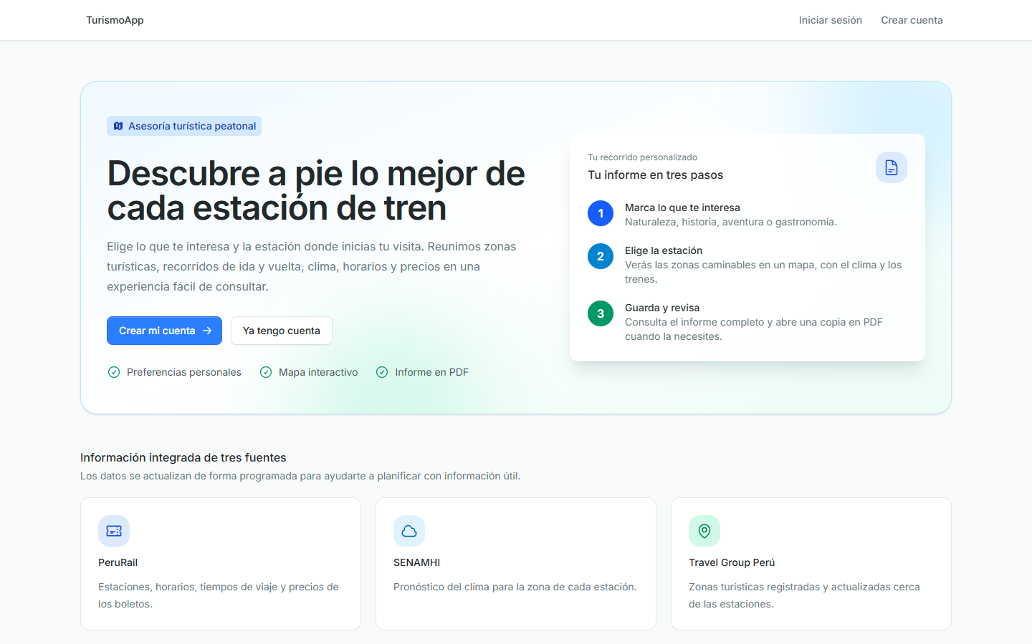  Página pública | 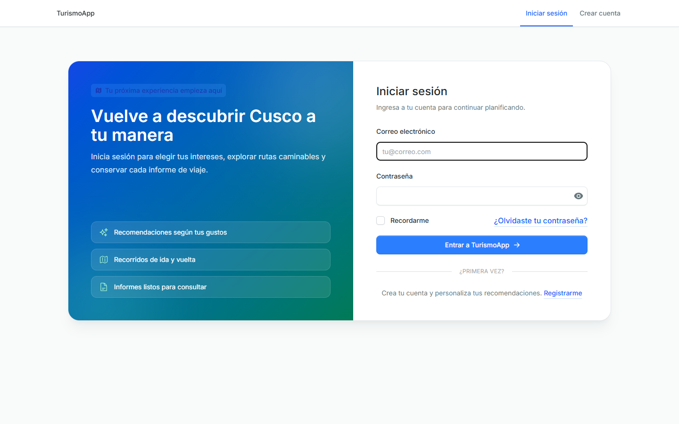  Inicio de sesión

Cierre de sesión
Abra el menú de usuario y seleccione Cerrar sesión. Hágalo siempre al terminar si utiliza un equipo compartido.

Registro y recuperación de acceso

Crear una cuenta de turista
1. Seleccione Crear mi cuenta o Registrarme.
2. Complete nombre, correo electrónico, contraseña y confirmación.
3. Seleccione Crear cuenta y continuar. El sistema abrirá la selección inicial de intereses.
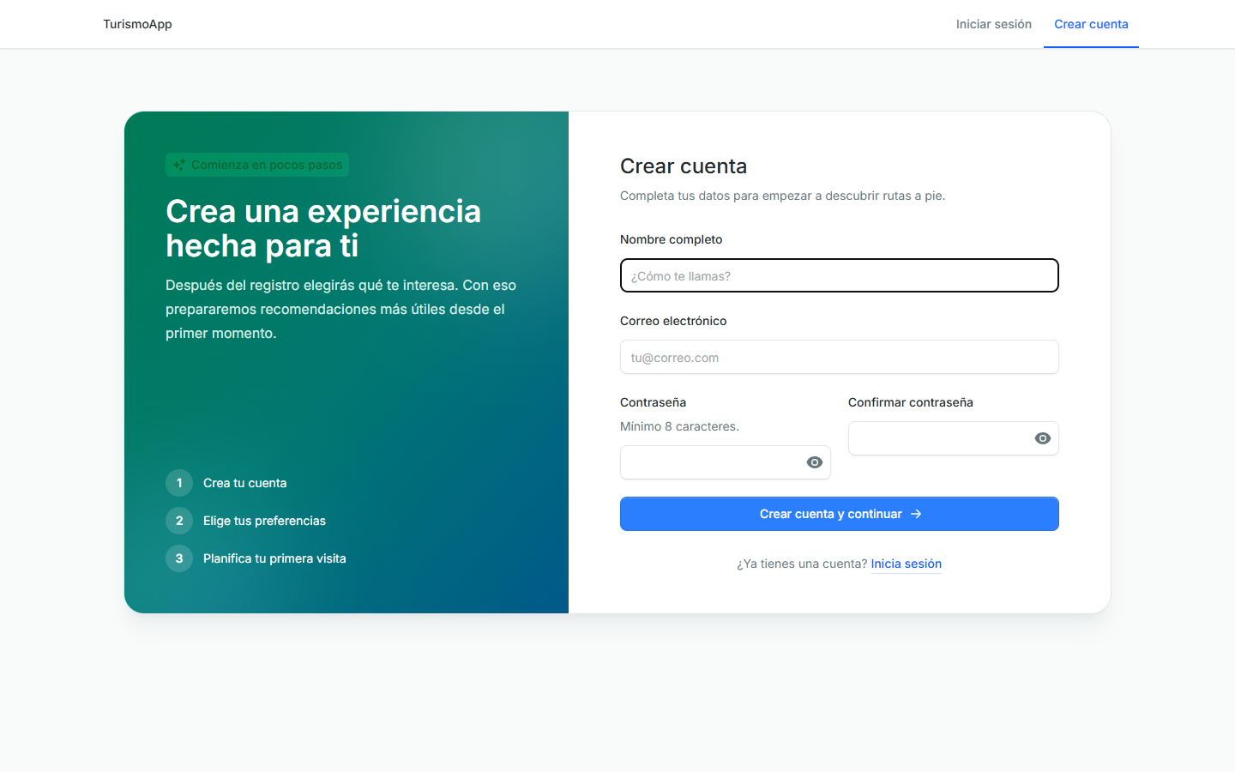
Formulario de registro de turista

Recuperar la contraseña
En Iniciar sesión seleccione ¿Olvidaste tu contraseña?, ingrese su correo y siga el enlace recibido. El mensaje de confirmación no indica si el correo existe. Si no recibe el mensaje, revise correo no deseado o contacte al administrador.

Panel y preferencias del turista
El panel del turista resume sus intereses e informes y permite abrir Planificar una visita, Mis preferencias y Mis informes.
1. Abra Mis preferencias.
2. Marque una o más categorías activas. Puede cambiar la selección cuando lo necesite.
3. Seleccione Guardar y continuar la primera vez, o Guardar cambios en visitas posteriores.
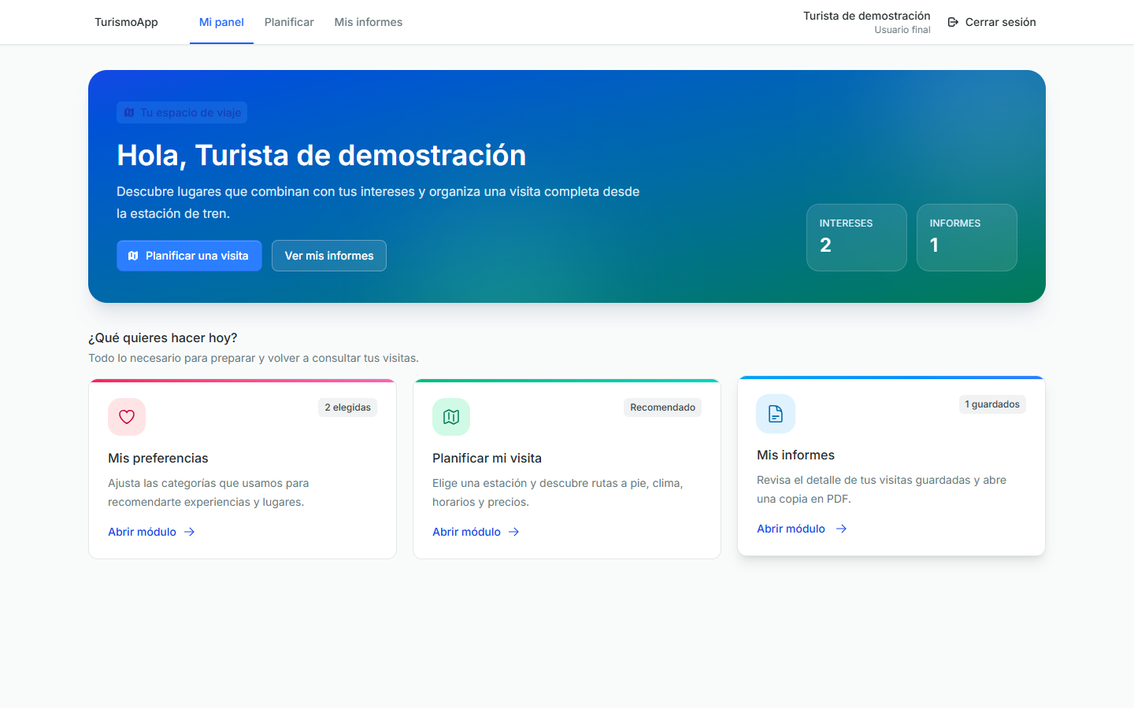  Panel del turista | 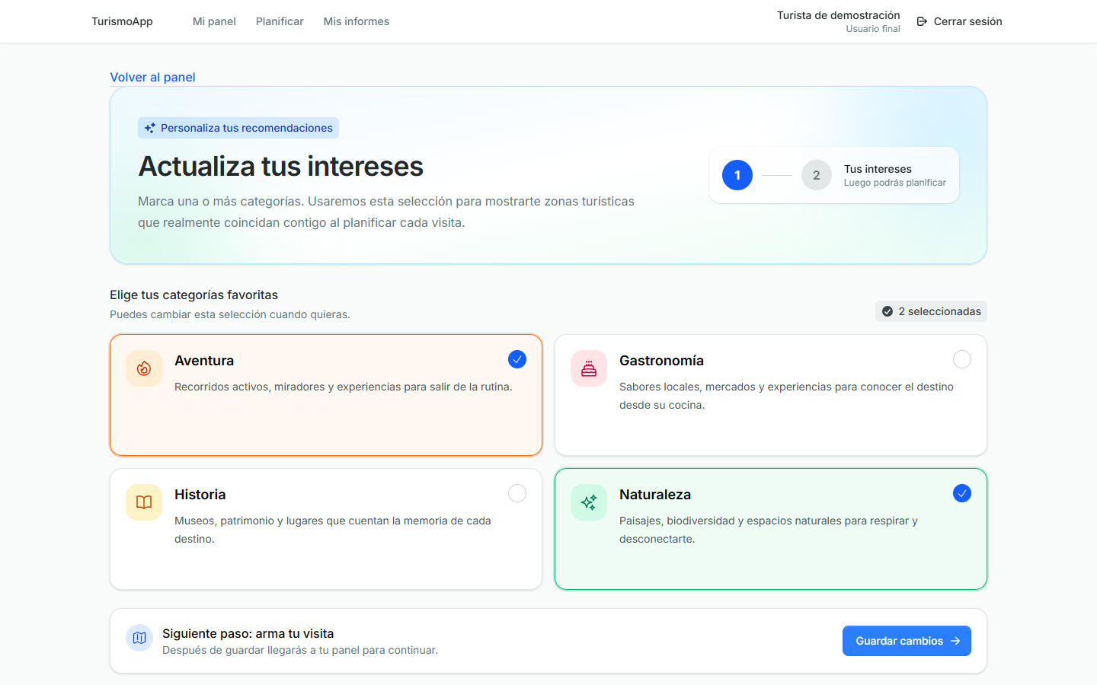  Selección de preferencias

El sistema exige al menos una categoría. Las preferencias guardadas se cargan automáticamente al planificar.

Planificar una visita
1. Abra Planificar mi visita.
2. Marque las categorías que desea consultar.
3. Seleccione una estación ferroviaria y pulse Buscar zonas.
4. Revise el mapa y la tabla de zonas. La estación es el punto de salida y regreso; los números del mapa siguen el orden de la tabla.
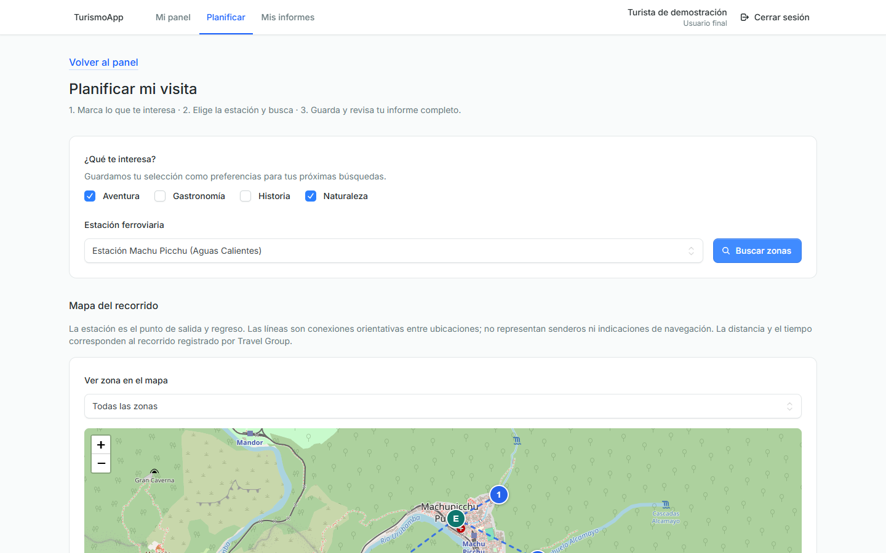
Formulario de planificación y mapa
Las líneas del mapa son orientativas. No sustituyen indicaciones GPS ni confirman el estado físico del camino.

Revisar resultados y guardar el informe
Los resultados muestran zonas que coinciden con la estación, las preferencias y la distancia máxima configurada. También presentan trenes de llegada y el pronóstico disponible.
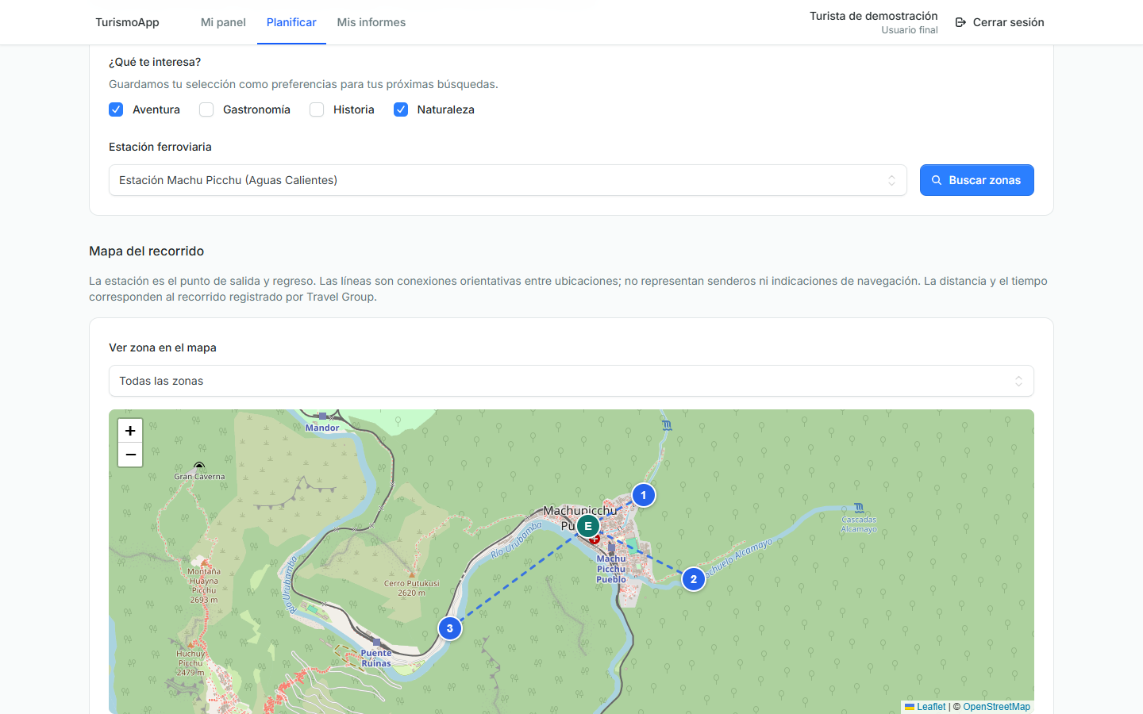
Resultados con zonas, trenes y clima
- Zonas: nombre, categoría, distancia de ida y vuelta, tiempo aproximado y dificultad.
- Trenes: origen, servicio, hora de salida y llegada, duración y precio.
- Clima: fecha, condición, temperatura y probabilidad de lluvia, con fecha de actualización.
- Guardar informe: conserva una copia de los datos mostrados para consultarla después.
Si no hay coincidencias, marque más categorías o pruebe otra estación. Si el pronóstico no está vigente, el sistema muestra el último disponible con un aviso.

Consultar y exportar informes
1. Abra Mis informes para revisar el historial.
2. Seleccione Ver detalle para consultar zonas, recorrido, trenes, clima y preferencias guardadas.
3. Use Abrir PDF o Abrir HTML para generar una copia. El navegador puede abrirla en otra pestaña.
4. Seleccione Nueva planificación para iniciar otra consulta.
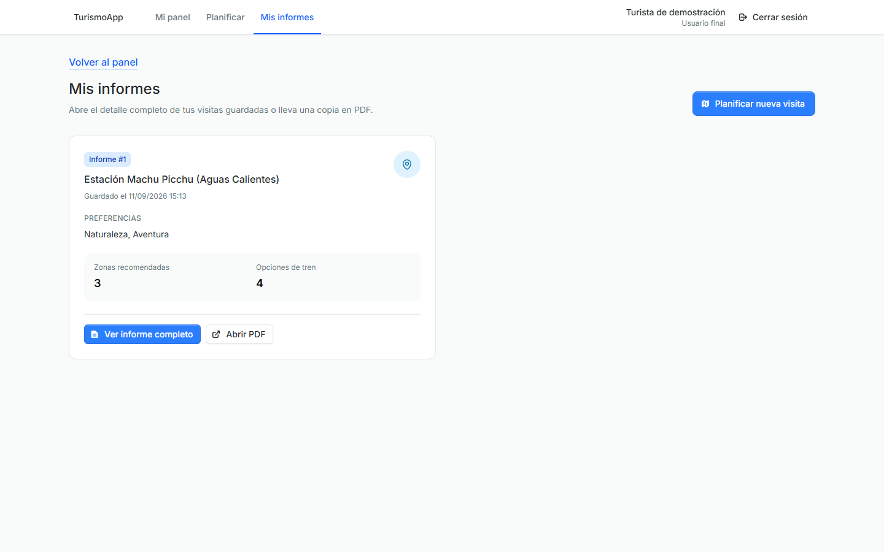  Historial de informes | 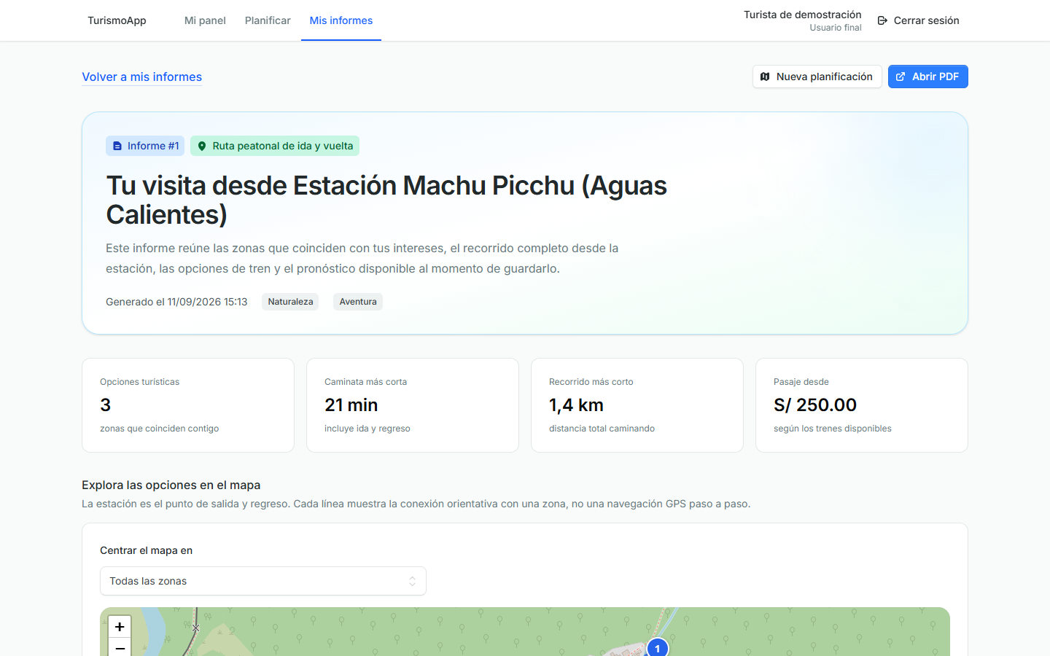  Detalle del informe

Cada turista solo puede abrir y exportar sus propios informes. Los datos históricos no cambian cuando se actualizan los precios o las fuentes externas.

Gestión de zonas de Travel Group Perú
El panel de Travel Group Perú permite mantener los lugares turísticos y consultar su cobertura desde las estaciones.
1. Abra Zonas turísticas y seleccione Nueva zona.
2. Complete nombre, estación, categoría, dificultad, coordenadas, distancia y descripción.
3. Adjunte hasta cinco imágenes de un máximo de 2 MB cada una y seleccione Guardar zona.
4. Use Editar para corregir datos. Use Dar de baja o Reactivar para cambiar el estado sin eliminar el registro.
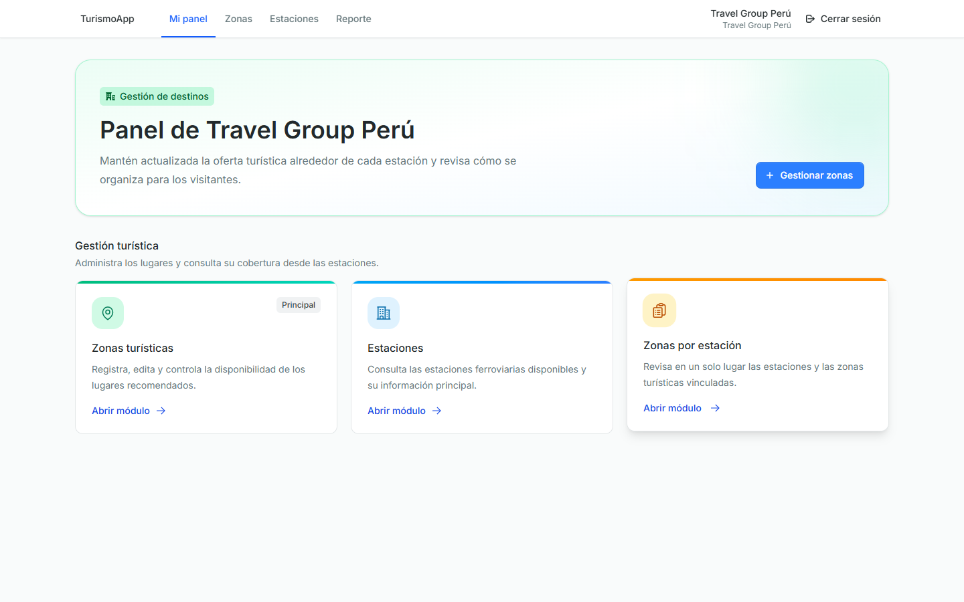  Panel de Travel Group Perú | 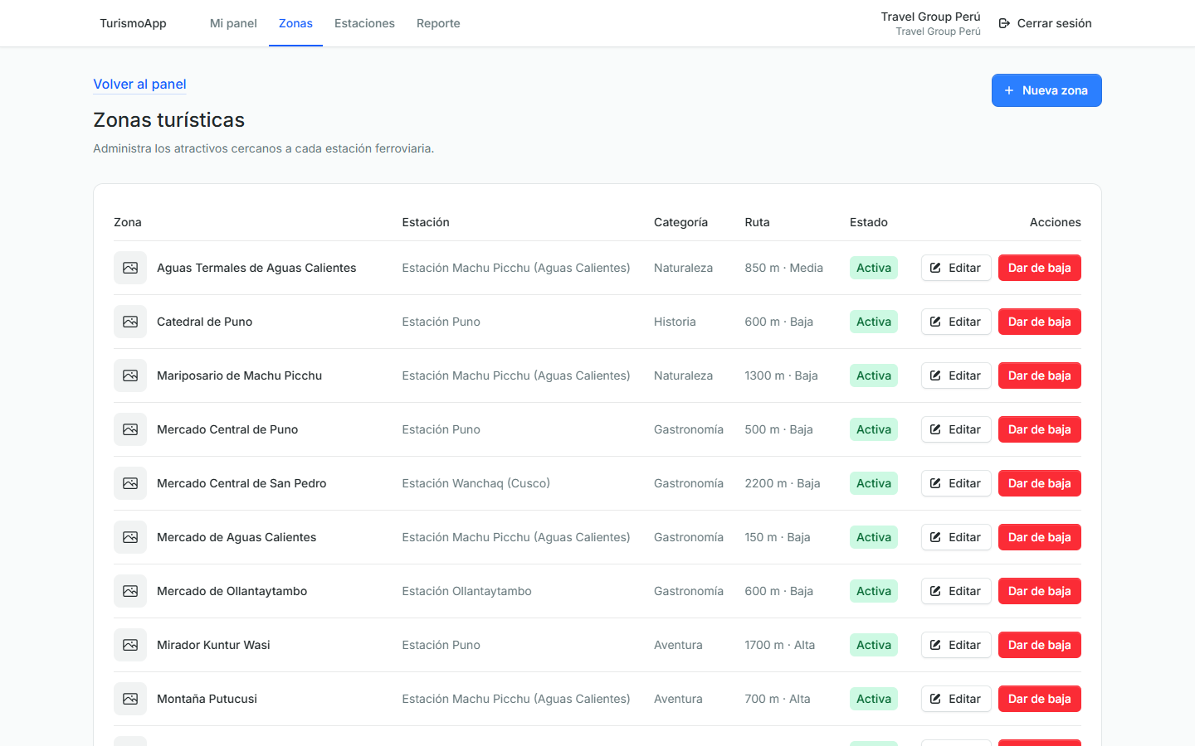  Gestión de zonas turísticas

Revise cuidadosamente coordenadas y distancia: estos valores alimentan el mapa y los cálculos que ve el turista.

Estaciones y reporte por estación
La opción Estaciones muestra en modo de solo lectura los datos sincronizados desde PeruRail, incluido el código externo, las coordenadas, el estado y la cantidad de zonas activas.
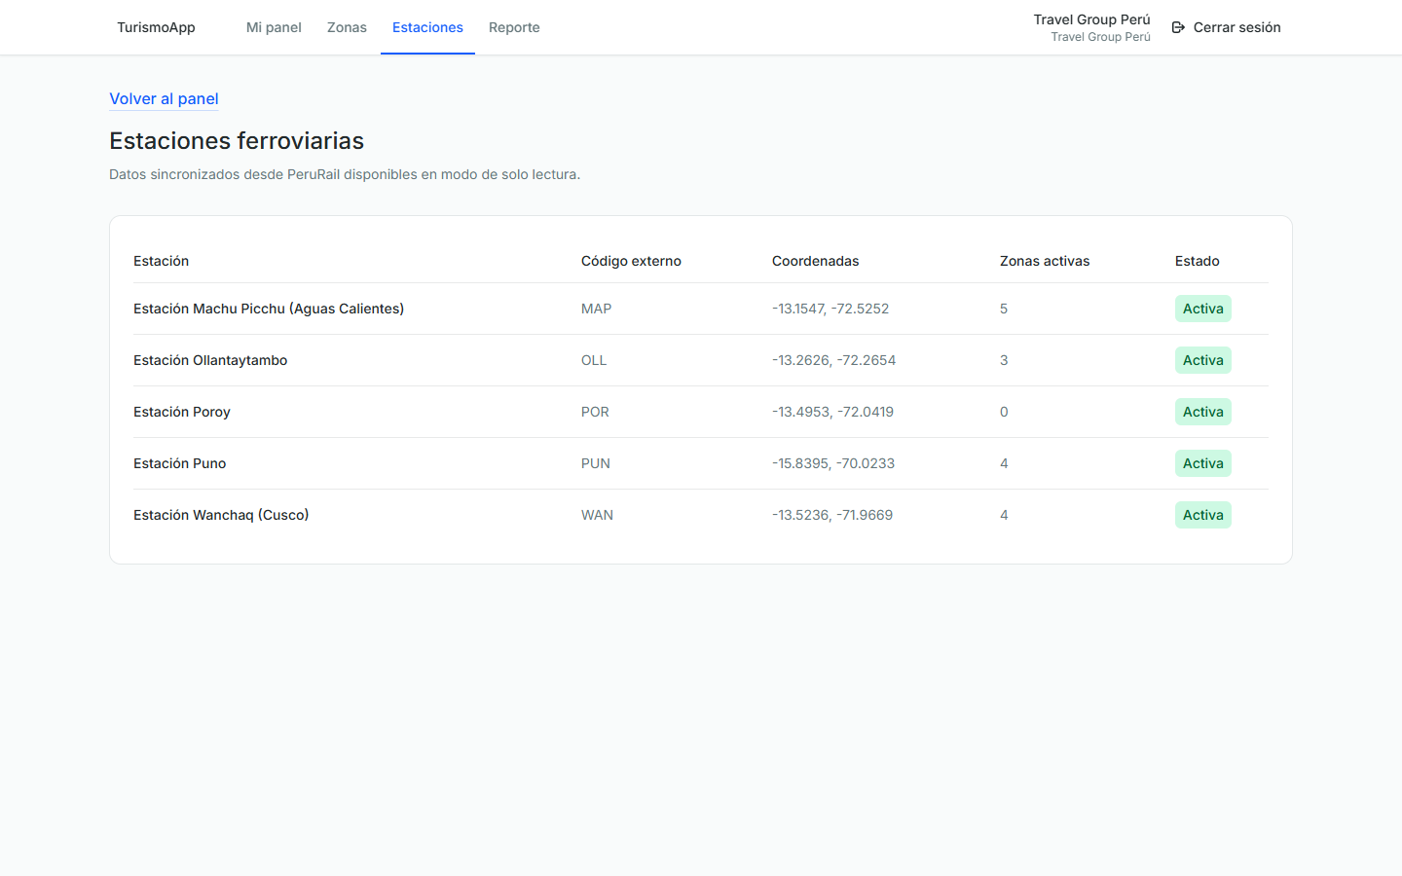  Consulta de estaciones | 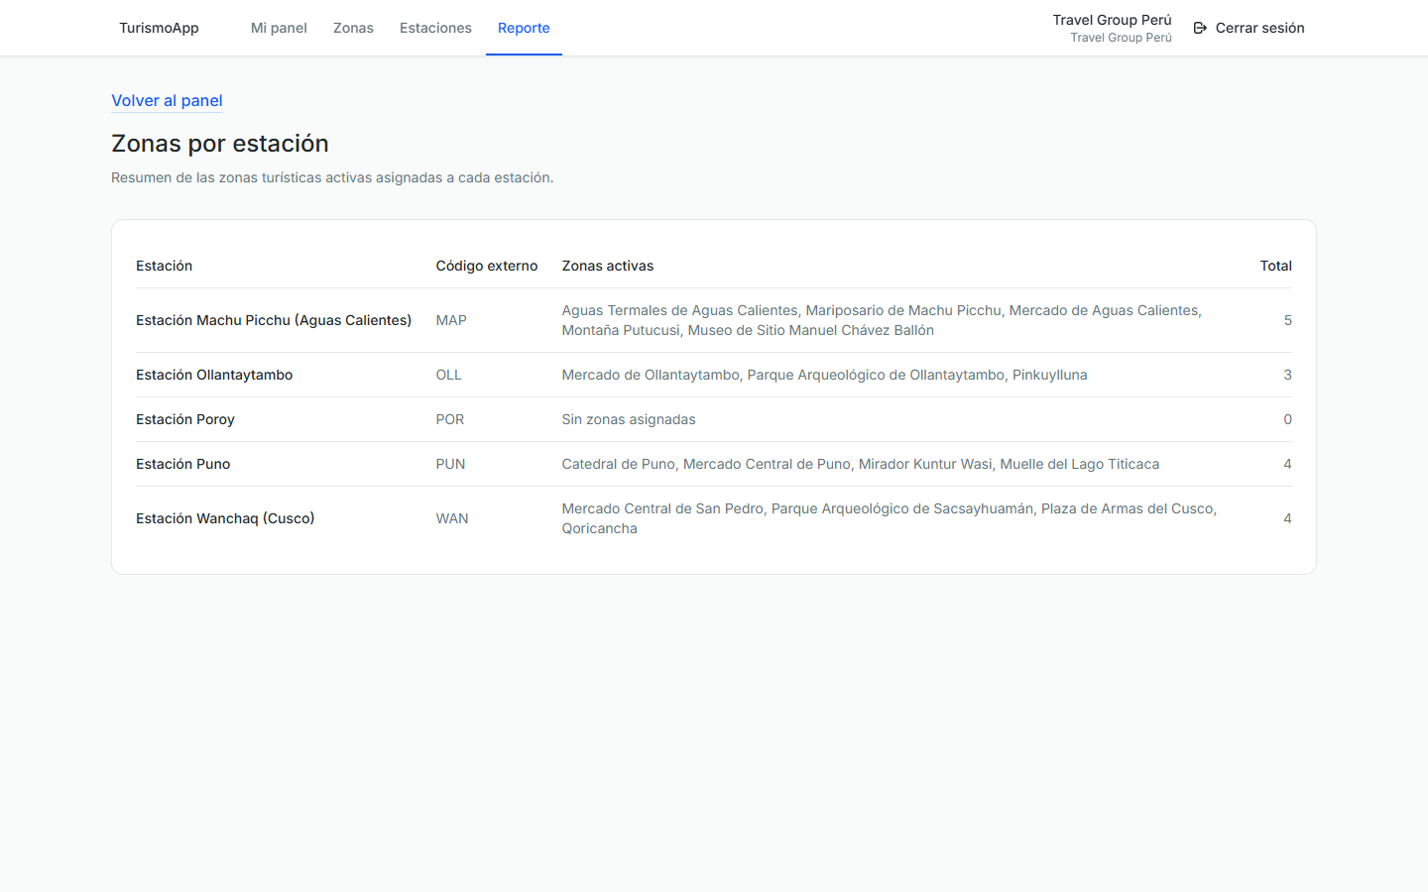  Zonas activas por estación

Cómo revisar la cobertura
1. Abra Estaciones para confirmar que la estación esté activa y tenga coordenadas.
2. Abra Zonas por estación para ver los lugares activos asociados y el total por estación.
3. Si falta una zona, compruebe que esté activa y vinculada a la estación correcta en Zonas turísticas.

Panel y sincronización del Administrador MTC
El panel administrativo centraliza usuarios, parámetros, categorías, horarios, sincronizaciones y reportes.
1. Abra Sincronización de datos.
2. Revise el estado de PeruRail y SENAMHI, el último intento, la última actualización exitosa y los registros procesados.
3. Seleccione Sincronizar ahora cuando necesite una actualización manual.
4. Revise la bitácora. Si una fuente falla, el sistema conserva los datos de la última actualización correcta.
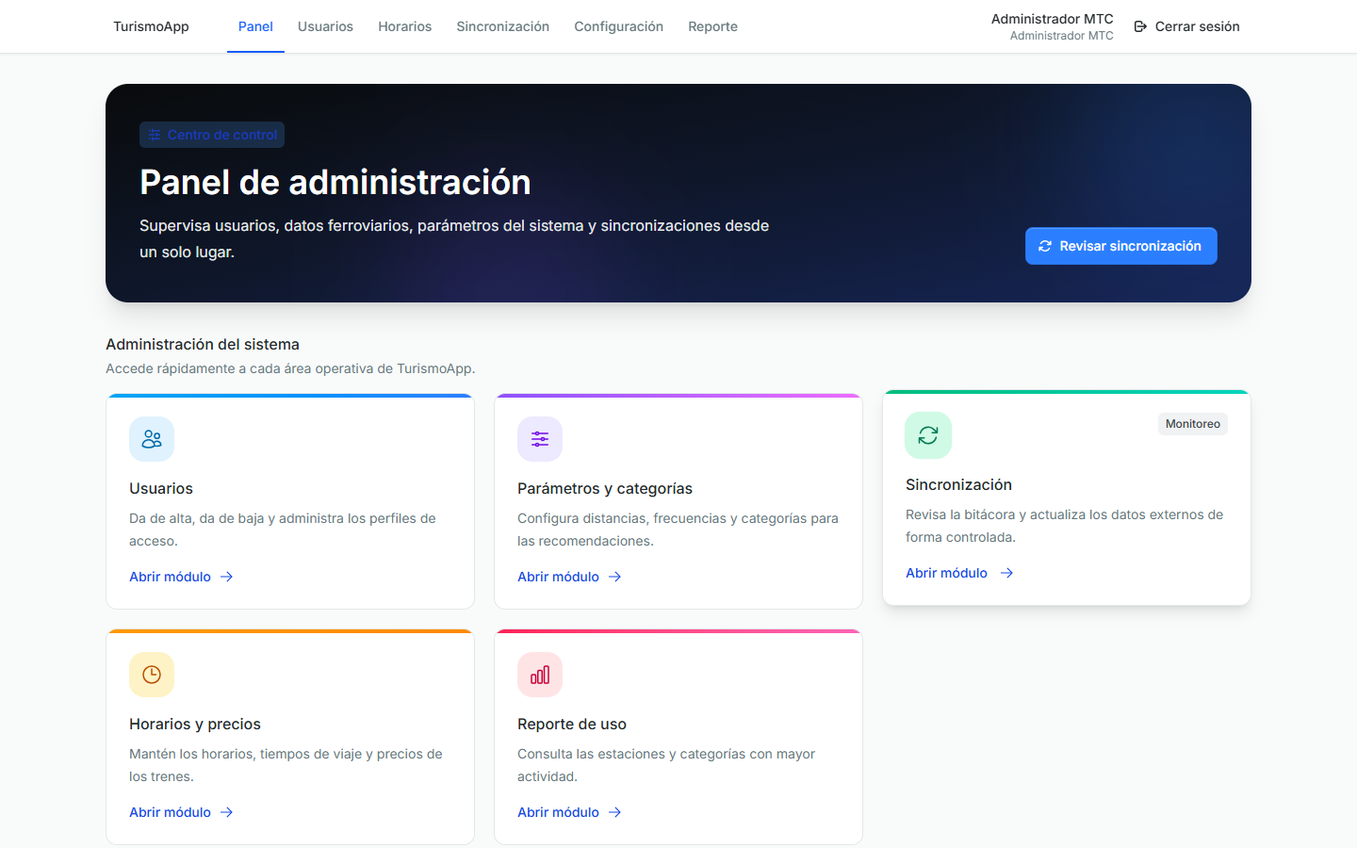  Panel de Administración MTC | 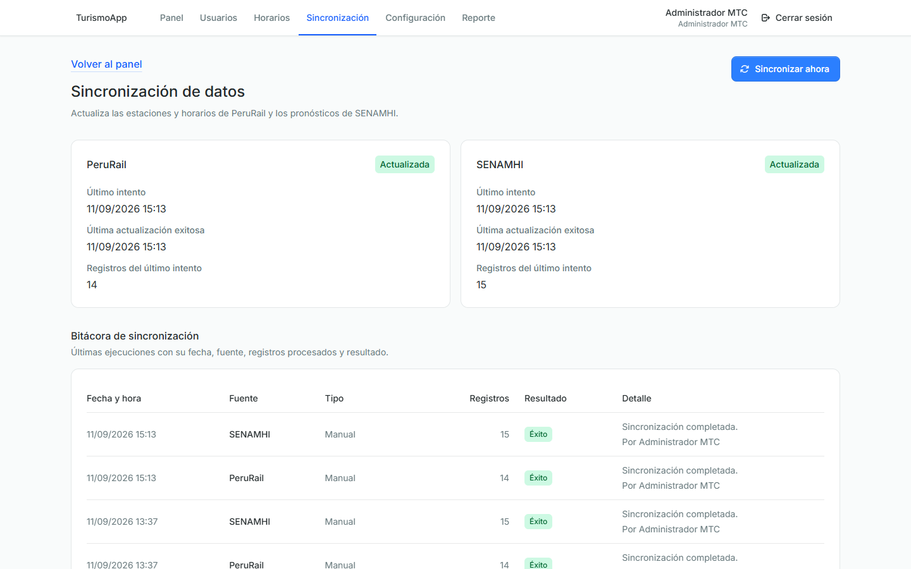  Estado y bitácora de sincronización

Horarios y usuarios

Horarios y precios
- Seleccione Nuevo horario para registrar origen, destino, servicio, horas de salida y llegada, y precio.
- Use Editar para una corrección puntual, o Dar de baja y Reactivar para cambiar el estado.
- Los cambios en horarios identificados por PeruRail pueden ser reemplazados por la siguiente sincronización.

Gestión de usuarios
- Seleccione Nuevo usuario, complete nombre, correo, contraseña y perfil, y pulse Crear usuario.
- Cambie el perfil desde el selector de la fila. Use Dar de baja o Reactivar para controlar el acceso.
- El administrador no puede darse de baja ni cambiar su propio perfil desde esta pantalla.
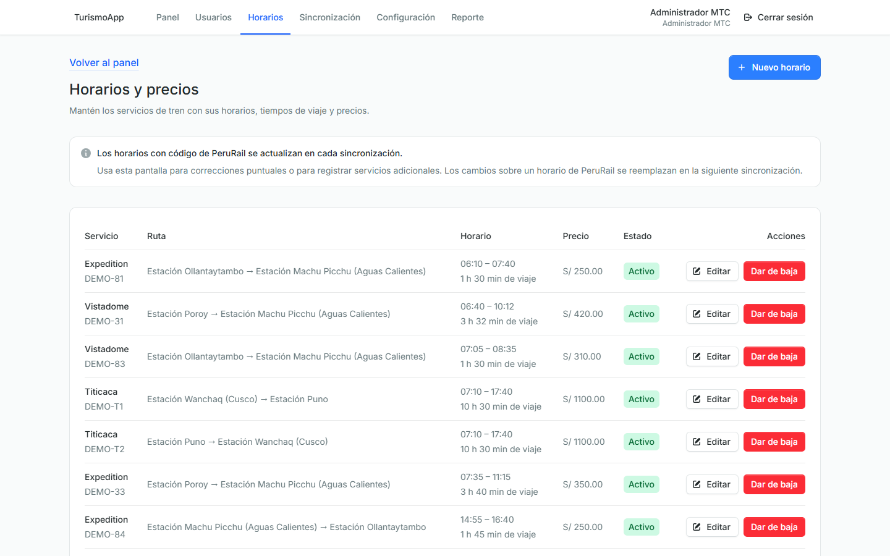  Horarios y precios | 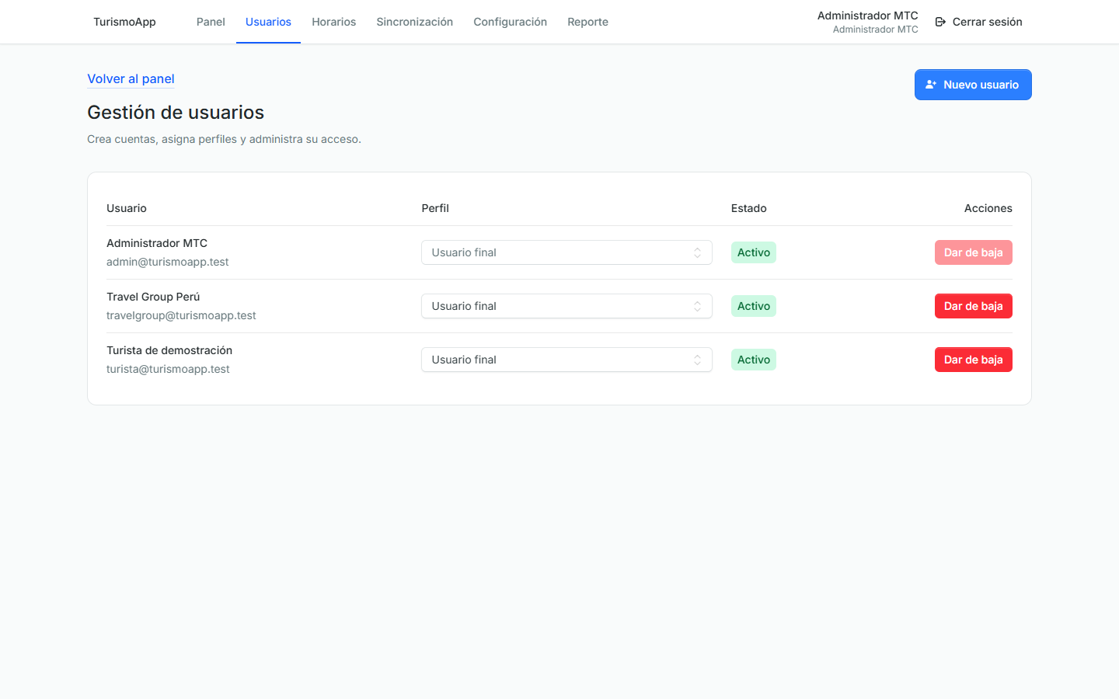  Gestión de usuarios

Parámetros categorías y reporte de uso

Parámetros y categorías
- Use Editar para actualizar la distancia máxima caminable, la frecuencia de sincronización y la velocidad de caminata.
- Seleccione Nueva categoría para agregar una opción visible en preferencias y zonas.
- Use Editar, Dar de baja o Reactivar para mantener el catálogo. Una categoría inactiva deja de estar disponible para nuevas selecciones.

Reporte de uso
La pantalla muestra las estaciones y categorías más consultadas a partir de los informes guardados. Si todavía no hay informes, las tablas aparecen vacías.
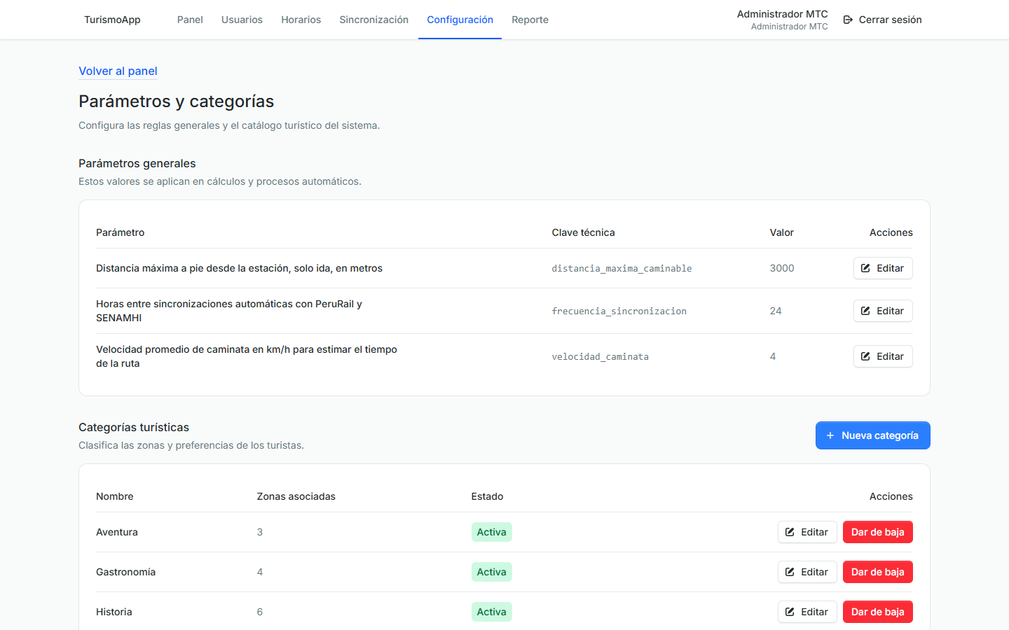  Parámetros y categorías | 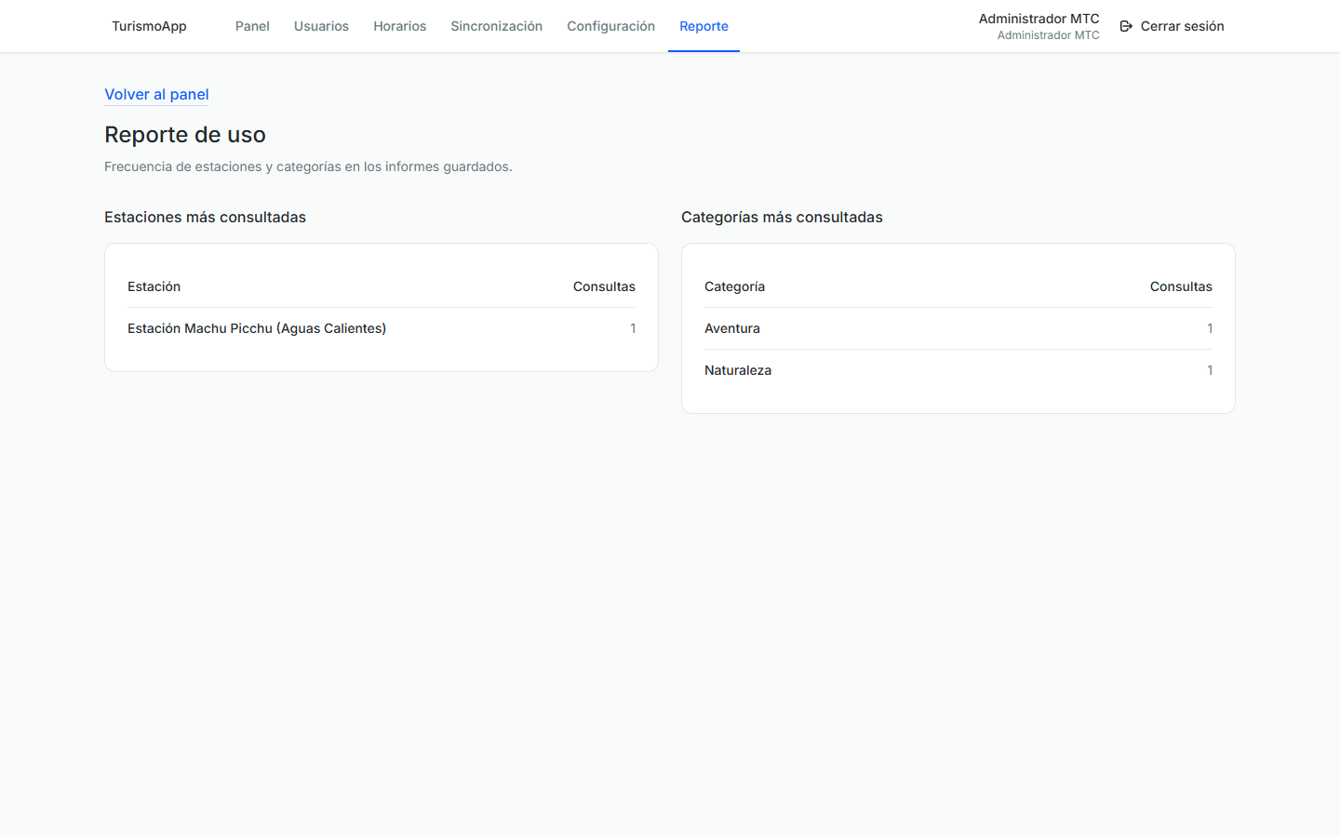  Reporte de uso

Ayuda rápida y buenas prácticas
Situación | Qué hacer
No puedo iniciar sesión | Revise correo y contraseña. Use la recuperación de clave. Puede existir un bloqueo temporal tras varios intentos fallidos.
No aparecen zonas | Marque una categoría, elija otra estación o amplíe los criterios. Confirme que las zonas estén activas.
El mapa no carga | Compruebe la conexión y reabra la planificación. Use la lista de resultados como referencia.
El clima parece antiguo | Revise la fecha de actualización. El sistema avisa si muestra el último pronóstico guardado.
No puedo abrir una opción | Confirme que su perfil tenga permiso. Cada perfil dispone de módulos distintos.
La sincronización falla | Revise el detalle y la bitácora. Espere a confirmar la recuperación de la fuente externa.
El PDF no se descarga | Permita ventanas emergentes o use Abrir HTML. Reintente desde el detalle del informe.

Recomendaciones
- Revise la fecha de actualización y confirme rutas y horarios en fuentes oficiales.
- No comparta contraseñas y cierre sesión en equipos compartidos.
- Antes de dar de baja una zona, categoría, usuario u horario, confirme el elemento y acepte el mensaje de confirmación solo si corresponde.
- En móvil use Menú. Al pedir soporte, indique perfil, pantalla, acción y mensaje; nunca la contraseña.

